Guía2. Desarrollo Proyecto APT
Asignatura Capstone

1. Resumen avance Proyecto APT
A continuación, encontrarás distintos campos que deberás completar con la información solicitada.

Resumen de avance proyecto APT | En la Fase 2, SIGIOP-MOP avanzó en una plataforma web responsiva para consultar y gestionar inmuebles, inspecciones y evaluaciones. Se desarrollaron vistas, formularios, autenticación y servicios backend, además de mejoras integradas en GitHub (PR #59, #60, #61 y #65). El equipo dispone de entornos de prueba en Vercel y Render, pero aún hay tareas de integración, permisos y pruebas de extremo a extremo. Un despliegue no constituye aceptación formal del MOP.
Objetivos | Objetivo general: centralizar, consultar y dar trazabilidad a los registros de inmuebles e inspecciones del MOP. Para esta fase se priorizaron: (1) flujos web de consulta y administración; (2) autenticación e integración API; (3) persistencia en archivos Excel .xlsx privados de Google Drive; (4) pruebas, registro y corrección de incidencias; y (5) revisión incremental con la contraparte. La web responsiva es la entrega institucional prevista; Flutter móvil continúa como desarrollo complementario.
Metodología | El equipo organiza el trabajo con Kanban en Trello: registra necesidades, prioriza historias de usuario, distribuye responsabilidades y verifica criterios de aceptación. En GitHub utiliza ramas y Pull Requests hacia develop, con revisiones de integración y QA. Existen revisiones documentadas de Mario en PR #60 y #61; Francisco desarrolló esas mejoras web y Hugo figura en PR #65. Las tareas pendientes conservan su estado y no se declaran aprobadas solo por estar implementadas.
Evidencias de avance | Evidencias de avance verificadas en GitHub: PR #59 (validador de RUT), #60 (sidebar), #61 (mapa y ficha de inmuebles) y #65 (descargas deshabilitadas); las revisiones de QA figuran en los PR #60, #61 y #65. El tablero Kanban en Trello permite observar tareas completadas, en desarrollo, bloqueadas y pendientes. Se identifican a continuación las tres capturas reales que deben adjuntarse.  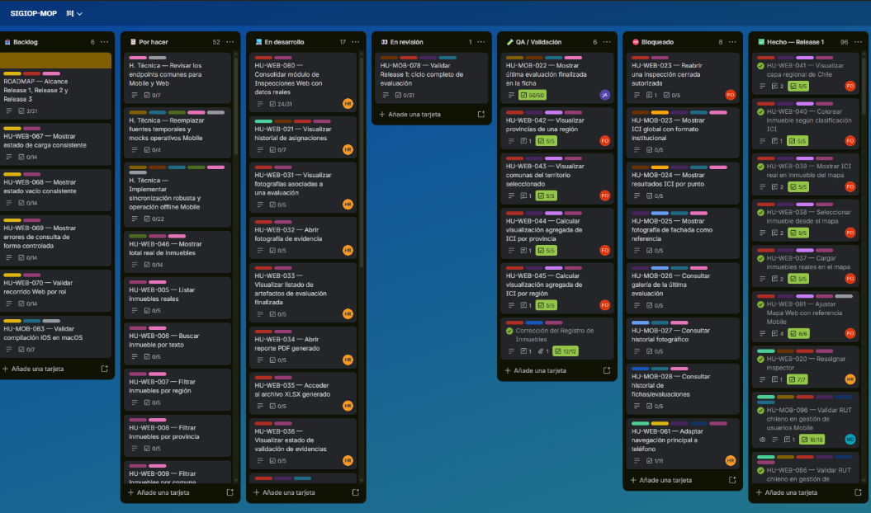Figura E01. Tablero Kanban SIGIOP-MOP: planificación, responsables y estados de avance. Fuente: Trello del equipo.  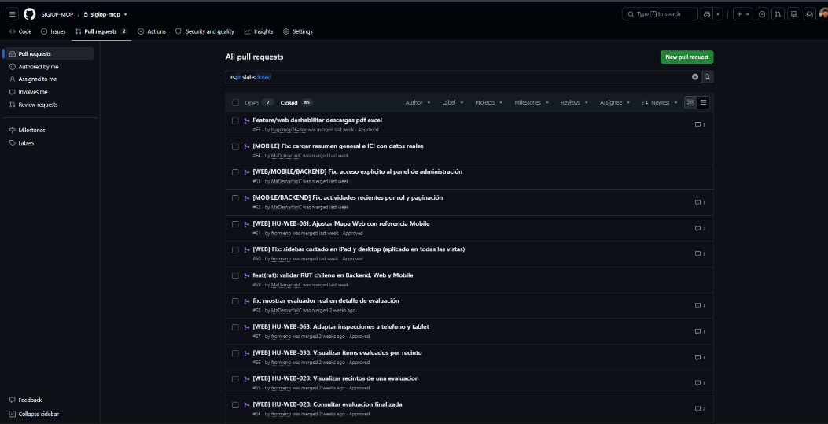Figura E02. Pull Requests fusionados y contribuciones del equipo; evidencias de revisión QA. Fuente: repositorio SIGIOP-MOP/sigiop-mop.  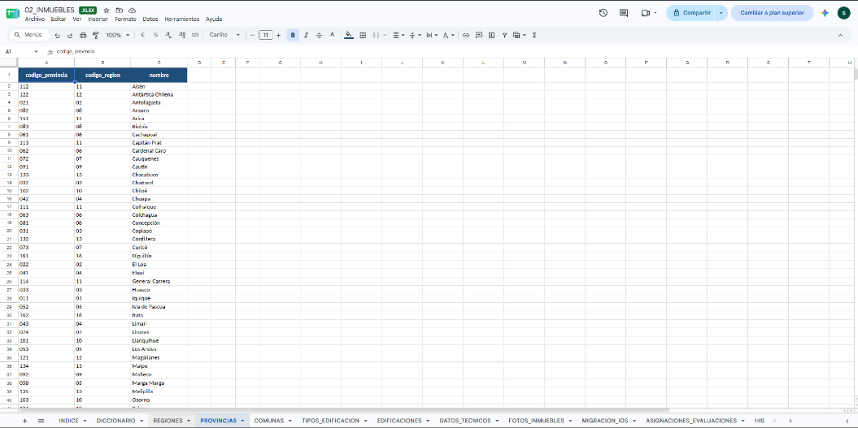Figura E03. Estructura de datos Excel en Google Drive: hojas territoriales y relaciones por códigos. Fuente: libro 02_INMUEBLES.xlsx.

2. Monitoreo del Plan de Trabajo
Examina cuidadosamente tu plan de trabajo, enfocándote especialmente en la columna de estado de avance y ajustes.

Plan de Trabajo
Competencia o unidades de competencias | Actividades | Recursos | Duración de la actividad | Responsable | Observaciones | Estado de avance | Ajustes
Gestión de proyectos | Priorizar alcance MOP | Actas, Trello | Sep.–oct. | Hugo / Jaime | Web prioritaria | Ajustado | Móvil paralelo
Modelos de datos | Adecuar XLSX y API | Excel, Drive | Sep.–oct. | Mario / Jaime | Datos y permisos | En curso | Validar respaldo
Desarrollo de software | Integrar web | Vue, TS, Vite | Sep.–oct. | Hugo / Francisco / Mario | PR #60, #61, #65 | En curso | Completar flujos
Desarrollo e integración | Integrar API y acceso | Node, Fastify | Sep.–oct. | Jaime / equipo | Sesiones, CORS | En curso | Probar permisos
Desarrollo móvil | Prototipo Flutter | Flutter, Dart | Paralelo | Jaime / Mario | QA físico pendiente | En curso | No es entrega MOP
Pruebas y calidad | QA y defectos | Git, Trello | Continuo | Mario / equipo | QA PR #60 y #61 | En curso | Registrar retest
Gestión y validación | Revisar con MOP | Actas, sistema | Por hitos | Hugo / Jaime | Aprobación pendiente | En curso | Registrar acuerdos

3. Ajustes a partir del monitoreo
Profundiza en las observaciones de tu plan de trabajo. Analiza las actividades planificadas y señala qué aspectos facilitaron u obstaculizaron la ejecución del plan. Plantea cómo abordaste y/o abordarás los obstáculos. Por último, señala los ajustes que realizaste al plan de trabajo a partir de este análisis.

Factores que han facilitado y/o dificultado el desarrollo de mi plan de trabajo: Describe los factores que han facilitado y/o dificultado el desarrollo de tu Proyecto APT hasta ahora. En el caso de las dificultades debes describir qué acciones tomaste y/o tomarás para solucionarlas.
Facilitadores: comunicación con el MOP, coordinación del equipo, Trello, ramas y revisiones en GitHub, y entornos de prueba Vercel y Render. Dificultades: priorización de la web responsiva, adecuación de persistencia SQL inicialmente propuesta a XLSX en Google Drive, permisos, sesiones y fallos en flujos de inmuebles y evaluaciones. Medidas: priorizar incidencias, asignar responsables, revisar PR, ejecutar QA y repetir pruebas tras cada corrección. Las revisiones de PR #60 y #61 constan en GitHub; la validación integral y aprobación del MOP permanecen pendientes.

Actividades ajustadas o eliminadas: Señalar los ajustes que realizaste a tu plan de trabajo o actividades que eliminaste y, justifica por qué lo hiciste. En el caso de que tu plan de trabajo no haya requerido ni requiera ajustes, justifica esta decisión a partir de los facilitadores que te han permitido desarrollarlo como fue planeado.

Se priorizó la plataforma web responsiva para el MOP; Flutter continúa como complemento académico. Se reemplazó la propuesta inicial de SQL por archivos Excel .xlsx privados en Google Drive, con API centralizada en Node.js/Fastify. Se reordenaron historias y pruebas de autenticación, inmuebles, mapa y evaluación. El PR #61 documenta ajustes de mapa y ficha; Trello mantiene la consolidación HU-WEB-078 en desarrollo. El cambio de almacenamiento requiere controles de escritura concurrente, integridad y respaldos; no implica que todos los módulos estén terminados.

Actividades que no has iniciado o están retrasadas: En caso de que no hayas iniciado actividades o estén retrasadas de acuerdo a tu planificación, señala los motivos por los que no has podido cumplir dichos plazos y qué estrategias utilizarás para avanzar en dichas actividades y no afectar tu proyecto APT.

Siguen pendientes el cierre de incidencias, las pruebas integrales de evaluación, la validación de acceso y permisos y la evidencia de conformidad del MOP. En Trello, HU-MOB-078 figura en revisión, HU-MOB-084 (QA en dispositivo físico) por hacer y HU-WEB-078 en desarrollo. Para avanzar se documentará cada incidencia con identificador, responsable y resultado; se implementará la corrección por PR y se repetirá la prueba.

